实验一 基础电路的实现与测试

一、实验目的
1.掌握Verilog语言框架，编程及调试的方法。
2.熟悉Verilog的基本语法。
3.掌握Vivado开发平台及FPGA开发板的使用。

二、实验内容
1.利用“Vivado Test”目录下的实例，在Vivado中完成一个工程的设计、编辑、综合和实现的全过程。
2.完成基本电路模块的设计与测试（只执行SIMULATION与RTL ANALYSIS，不用下载到开发板），说明电路功能，分析设计代码实现、RTL电路图、仿真代码及仿真结果。

三、实验要求
1.说明电路功能，分析设计、仿真代码和电路图。
2.分析仿真波形，观察输入输出是否与预期电路功能相符（测试要全面，关注特殊情况的测试）。
3.记录设计和调试过程。

四、实验过程及结果分析

4.1 Vivado开发流程验证
拍照记录开发板运行结果，简要分析对开发过程和三种文件作用的理解
1、文件分析：
（1）设计文件（Design）：构建逻辑基础，实现预期功能。在本例中实现3位输入到8位输出的译码基本逻辑。
（2）约束文件（Constraints）：联系硬件，构建输入输出。在本例中将逻辑信号绑定到BASYS3的对应物理引脚，实现LED灯的对应功能。
（3）仿真文件（Simulation）：在烧录硬件前进行仿真，验证设计是否正确。在本例中自行设计初值，验证译码器的输入输出逻辑，避免硬件调试错误。

2、开发过程：
（1）创建项目，编写代码文件。
（2）进行仿真，验证电路功能正确。（波形图、电路图）
（3）Synthesis：将 HDL 代码转换为门级网表，对资源利用率和性能进行优化。
（4）Implementation：把网表映射到具体的 FPGA 资源上。
（5）生成bitstream：用于烧录硬件。
（6）将代码烧录到硬件，并进行调试。

3、代码分析：
（1）Design：
module Decoder38(
input a,
input b,
input c,
output reg [7:0] y,
output reg [10:0] display_out);

always@(*) begin
case({a,b,c})
3'b000 : begin y = 8'b0000_0001; display_out <= 11'b1011_0000001;end
3'b001 : begin y = 8'b0000_0010; display_out <= 11'b1011_1001111;end
3'b010 : begin y = 8'b0000_0100; display_out <= 11'b1011_0010010;end
3'b011 : begin y = 8'b0000_1000; display_out <= 11'b1011_0000110;end
3'b100 : begin y = 8'b0001_0000; display_out <= 11'b1011_1001100;end
3'b101 : begin y = 8'b0010_0000; display_out <= 11'b1011_0100100;end
3'b110 : begin y = 8'b0100_0000; display_out <= 11'b1011_0100000;end
3'b111 : begin y = 8'b1000_0000; display_out <= 11'b1011_0001111;end
default : begin y = 'b1111_1111; display_out <= 11'b1111_1111111;end
endcase
end

endmodule
定义一个模块 Decoder38，接收3位二进制输入信号 a, b, c，输出8位译码信号 y以及11位的 display_out 用于数码管显示。使用 case 语句判断输入的三位值，根据不同的输入激活不同的输出位，对应的 y 为输出，display_out 则用来控制数码管显示，模拟七段码。

（2）Constraints：
## Switches
set_property PACKAGE_PIN W16 [get_ports a]
set_property IOSTANDARD LVCMOS33 [get_ports a]
set_property PACKAGE_PIN V16 [get_ports b]
set_property IOSTANDARD LVCMOS33 [get_ports b]
set_property PACKAGE_PIN V17 [get_ports c]
set_property IOSTANDARD LVCMOS33 [get_ports c]

## LEDs
set_property PACKAGE_PIN V14 [get_ports {y[7]}]
set_property IOSTANDARD LVCMOS33 [get_ports {y[7]}]
set_property PACKAGE_PIN U14 [get_ports {y[6]}]
set_property IOSTANDARD LVCMOS33 [get_ports {y[6]}]
set_property PACKAGE_PIN U15 [get_ports {y[5]}]
set_property IOSTANDARD LVCMOS33 [get_ports {y[5]}]
set_property PACKAGE_PIN W18 [get_ports {y[4]}]
set_property IOSTANDARD LVCMOS33 [get_ports {y[4]}]
set_property PACKAGE_PIN V19 [get_ports {y[3]}]
set_property IOSTANDARD LVCMOS33 [get_ports {y[3]}]
set_property PACKAGE_PIN U19 [get_ports {y[2]}]
set_property IOSTANDARD LVCMOS33 [get_ports {y[2]}]
set_property PACKAGE_PIN E19 [get_ports {y[1]}]
set_property IOSTANDARD LVCMOS33 [get_ports {y[1]}]
set_property PACKAGE_PIN U16 [get_ports {y[0]}]
set_property IOSTANDARD LVCMOS33 [get_ports {y[0]}]

##7 segment display
set_property PACKAGE_PIN W4 [get_ports {display_out[10]}]
set_property IOSTANDARD LVCMOS33 [get_ports {display_out[10]}]
set_property PACKAGE_PIN V4 [get_ports {display_out[9]}]
set_property IOSTANDARD LVCMOS33 [get_ports {display_out[9]}]
set_property PACKAGE_PIN U4 [get_ports {display_out[8]}]
set_property IOSTANDARD LVCMOS33 [get_ports {display_out[8]}]
set_property PACKAGE_PIN U2 [get_ports {display_out[7]}]
set_property IOSTANDARD LVCMOS33 [get_ports {display_out[7]}]
set_property PACKAGE_PIN W7 [get_ports {display_out[6]}]
set_property IOSTANDARD LVCMOS33 [get_ports {display_out[6]}]
set_property PACKAGE_PIN W6 [get_ports {display_out[5]}]
set_property IOSTANDARD LVCMOS33 [get_ports {display_out[5]}]
set_property PACKAGE_PIN U8 [get_ports {display_out[4]}]
set_property IOSTANDARD LVCMOS33 [get_ports {display_out[4]}]
set_property PACKAGE_PIN V8 [get_ports {display_out[3]}]
set_property IOSTANDARD LVCMOS33 [get_ports {display_out[3]}]
set_property PACKAGE_PIN U5 [get_ports {display_out[2]}]
set_property IOSTANDARD LVCMOS33 [get_ports {display_out[1]}]
set_property PACKAGE_PIN V5 [get_ports {display_out[1]}]
set_property IOSTANDARD LVCMOS33 [get_ports {display_out[2]}]
set_property PACKAGE_PIN U7 [get_ports {display_out[0]}]
set_property IOSTANDARD LVCMOS33 [get_ports {display_out[0]}]
设置输入输出接口，将display_out与硬件对应引脚相连，使LED在接收到相应输入时能够符合预期进行工作。

（3）Simulation：
module sim_Decoder();
reg a, b, c;
wire[7:0] y;

Decoder38 test(a,b,c,y);

initial begin
{a,b,c} = 3'b000; #20;
{a,b,c} = 3'b001; #20;
{a,b,c} = 3'b010; #20;
{a,b,c} = 3'b011; #20;
{a,b,c} = 3'b100; #20;
{a,b,c} = 3'b101; #20;
{a,b,c} = 3'b110; #20;
{a,b,c} = 3'b111; #20;
end
endmodule

设置输入abc的八种情况，每隔20时间单位更新一次，以便测试所有情况。通过波形图观察y的输出情况。

4、仿真波形图：
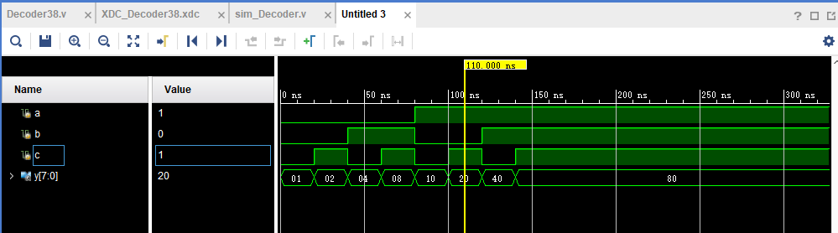
将输入abc转换为八位二进制数，进行译码，abc对应的十进制数位置为1，如101→5→0010000，第五位为1，因此输出十六进制数为20。

5、BASYS3烧录完成后照片：
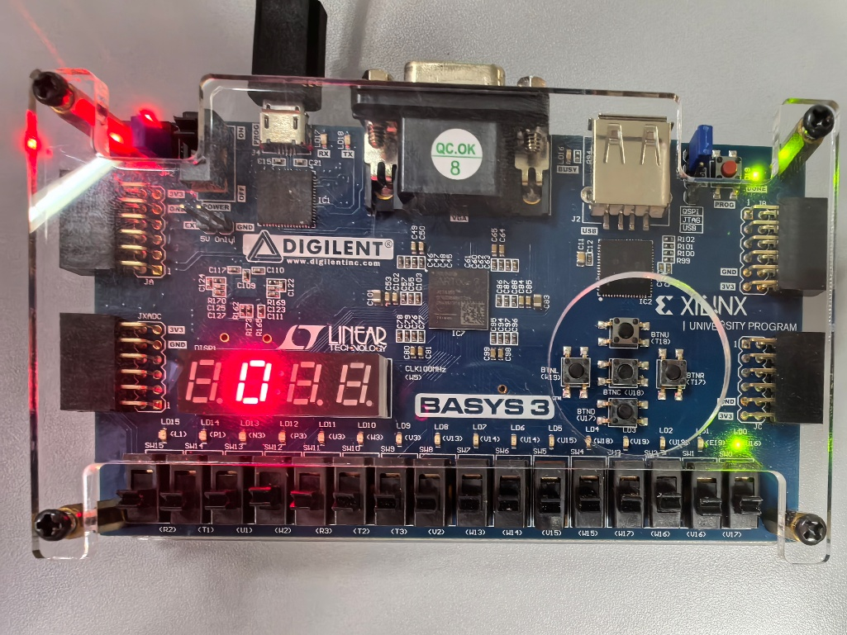
在无输入时，0号LED亮，显示0。
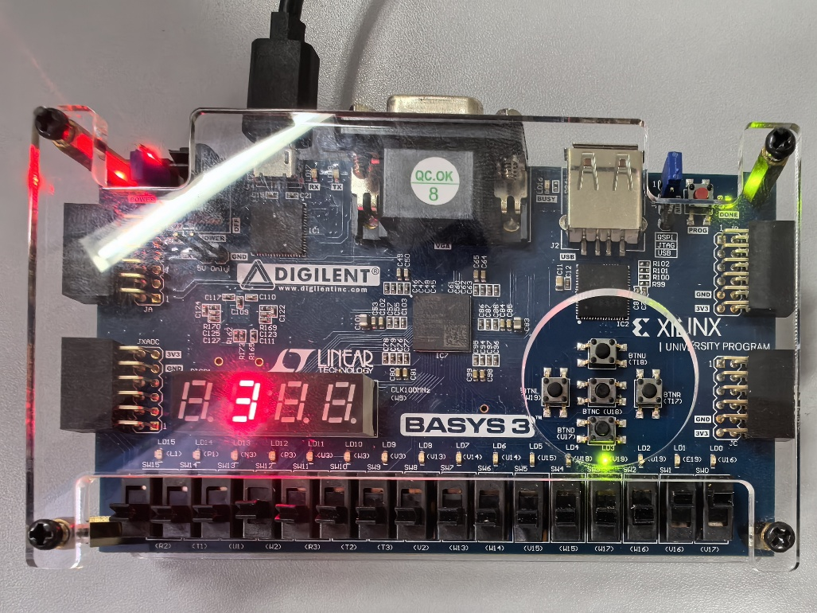
SW0、SW1输入时，为011，3号LED亮，显示3。
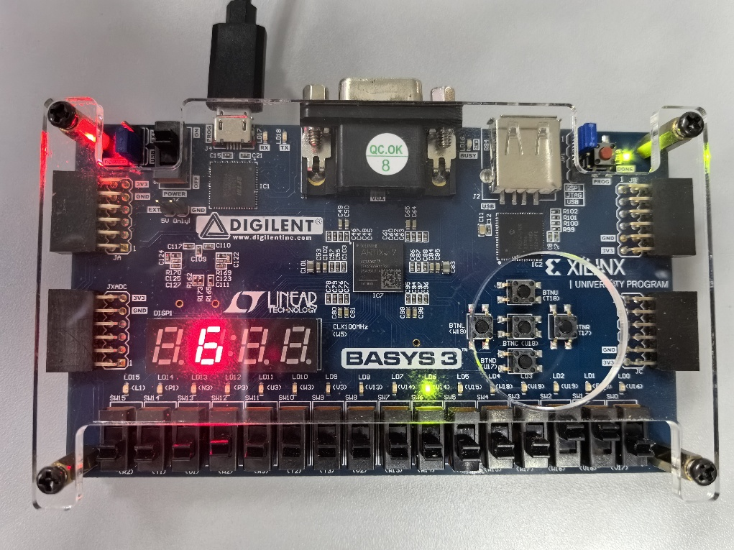
SW2、SW1输入时，为110，6号LED亮，显示6。
测试表明，译码器能够正常工作，符合代码的预期。

4.2 基础电路的实现与测试
对电路功能、设计代码、电路图、测试结果等进行简要分析说明，不能只贴截图。（代码请贴文字，而不是图片。电路图和仿真波形图等最好用电脑截图的图片，而不是手机拍照的图片。）

4.2.1 and21的电路设计
（1）代码分析：
Design：
module and21(D0, D1, Y);
input D0;
input D1;
output Y;
wire D0, D1, Y;

assign Y = D0 & D1;
endmodule
输入D0，D1，进行与操作后输出Y。

Simulation：
module sim_and21;
reg D0, D1;
wire Y;

initial begin
D0 = 0; D1= 0;
#10 D0 = 1; D1 = 0;
#10 D0 = 0; D1 = 1;
#10 D0 = 1; D1 = 1;
#10 D0 = 0; D1 = 0;
end

and21 and21t(D0, D1, Y);
endmodule
设置D0、D1值的四种情况，每10时间单位更新一次，观察输出Y。

（2）SIMULATION：
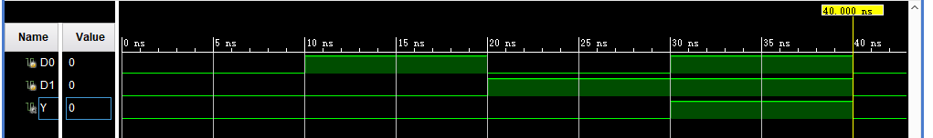
从波形中可看出，只有D0、D1均为1时Y输出1，其余情况皆为0，符合与门特征。

（3）RTL ANALYSIS：
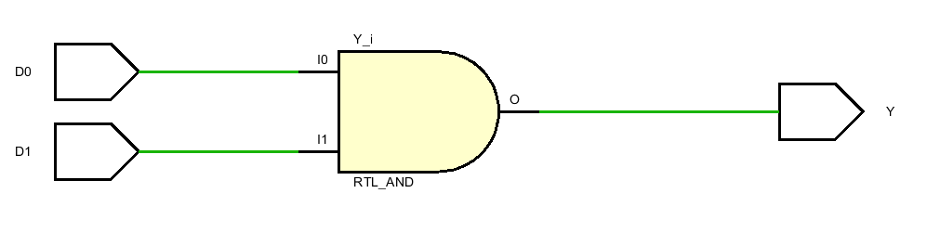

4.2.2 and61的电路设计
（1）代码分析：
Design：
module and61(
input D0, D1, D2, D3, D4, D5,
output Y);

wire Y1, Y2, Y3, Y4;

and21 and21_1(D0, D1, Y1),
and21_2(D2, D3, Y2),
and21_3(D4, D5, Y3),
and21_4(Y1, Y2, Y4),
and21_5(.D0(Y3), .Y(Y), .D1(Y4));
endmodule
通过实例化多个 and21 子模块构建多层与逻辑结构，将6个输入两两组合求与，逐层合并。最终Y 仅在6个输入全为1时输出1。结构上采用模块重用、分层设计思想，提升可维护性。

Simulation：
module sim_and61();
reg D0, D1, D2, D3, D4, D5;
wire Y;
integer i; //循环变量
initial begin
//两种赋值方法
D0 = 0; D1 = 0; D2 = 0; D3 = 0; D4 = 0; D5 = 0; //初始化赋值
#5 {D0, D1, D2, D3, D4, D5} = 6'b100000; //位拼接赋值
fork //fork/join语句，并行执行
forever #5 D1 = ~D1; //一直执行，每隔5单位翻转一次
repeat(5) #10 D2 = ~D2; //重复5次，每隔10单位翻转一次
join
end

initial fork
while(1) begin #15 D3 = ~D3; end
for (i = 0; i < 10; i = i + 1) #20 D4= ~D4; //两种循环
join

always begin
#10 D5 = ~D5; //每隔10时间单位翻转，一直执行
end

and61 and61_1(D0, D1, D2, D3, D4, D5, Y);
endmodule
通过设置不同输入变量的并行翻转构成多种情况，使验证结果更为准确。

（2）SIMULATION：
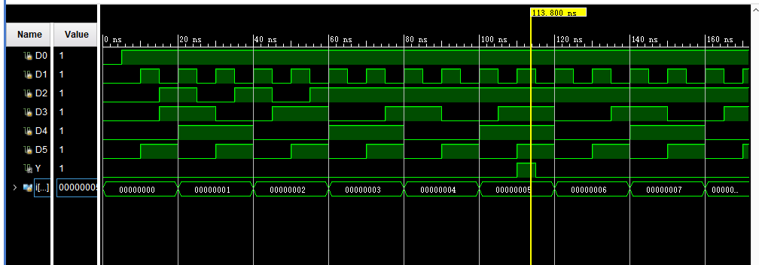
只有当六个输入都为1时，输出Y为1，其余情况均为0。符合电路功能预期。

（3）RTL ANALYSIS:
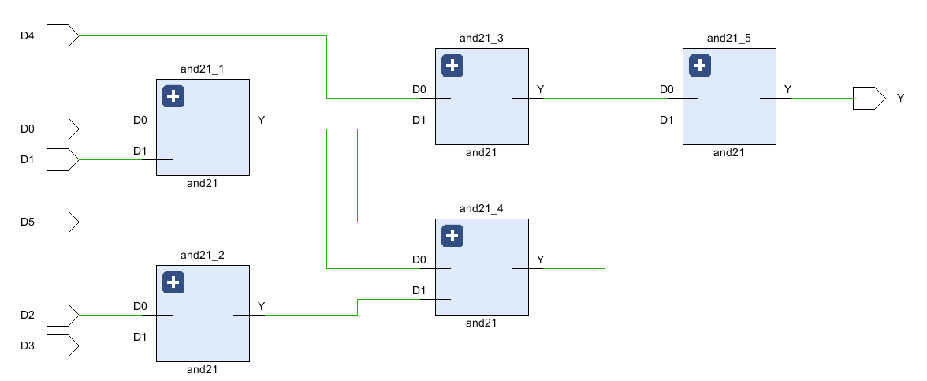
电路图为5个二输入与门通过层级相连，最终构成6输入与门的结构。

4.2.3 encoder83的电路设计
（1）代码分析：
Design:
module encoder83_case(I, Y);
input I;
output Y;
wire[7:0] I; //八位二进制输入
reg[3:1] Y; //三位二进制输出

always @(I) begin //读取到I信号时执行
case(I)
8'b0000_0001 : Y = 3'b000;
8'b0000_0010 : Y = 3'b001;
8'b0000_0100 : Y = 3'b010;
8'b0000_1000 : Y = 3'b011;
8'b0001_0000 : Y = 3'b100;
8'b0010_0000 : Y = 3'b101;
8'b0100_0000 : Y = 3'b110;
8'b1000_0000 : Y = 3'b111;
endcase
end
endmodule
将输入的独热码I 编码为对应的3位二进制值 Y，使用 case 实现组合逻辑映射，将I的对应位转换为二进制数输出。

Simulation：
module sim_encoder83;
reg[7:0] x;
wire[2:0] y;

encoder83_case test(.I(x),.Y(y)); //实例化
initial
begin
x = 1;
repeat (7) #10 x = x * 2; //每10单位，x左移一位，重复七次
#10 x = 0; //将x置为0
repeat (130) #5 x=x+1; //每5单位给x加1，重复130次
end
endmodule
先验证电路功能，再设计其他情况（如I中有多个1时），观察电路输出。

（2）SIMULATION：
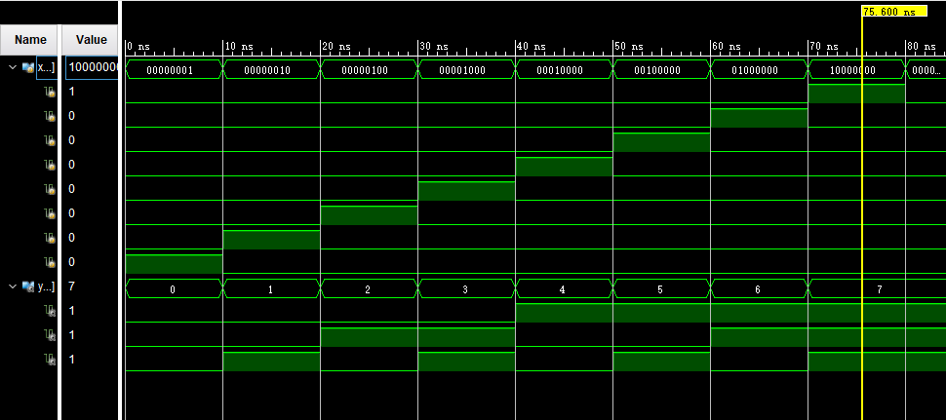
从图中可以看出，I转换为对应的二进制码，从而实现编码功能。在遇到非法状态的I时，输出会延续上一状态的值，直到有新的合法I输入。

（3）RTL ANALYSIS:
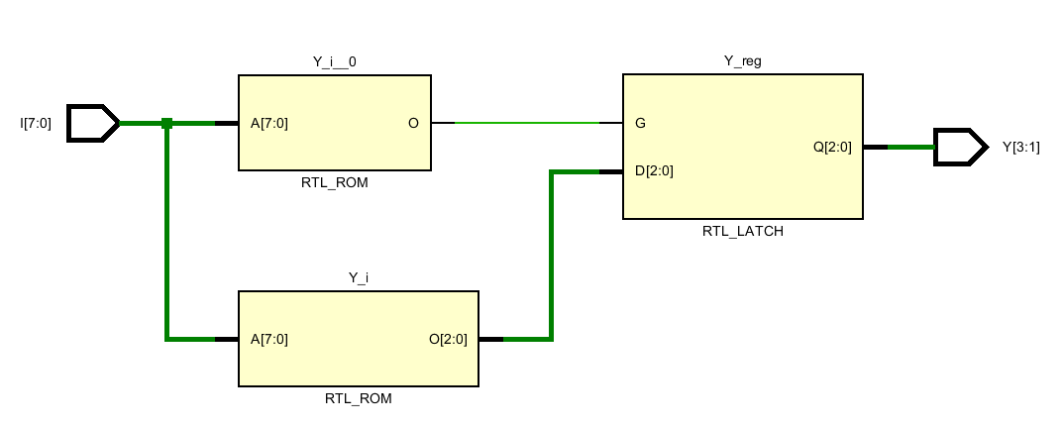

4.2.4 decoder38的电路设计
（1）代码分析：
Design:
module Decoder38(A, Y);
input [2:0] A;
output reg [7:0] Y;
integer i;

always @(A) begin
Y = 8'b1111_1111;
for(i = 0; i<=7; i = i + 1)
if (A == i)
Y[i] = 0;
else
Y[i] = 1;
end
endmodule
使用 for 循环将输入三位二进制数 A 解码为独热码输出 Y，比case语句更加高效。能够实现将输入值对应位在Y中置0，其余位为1，如101→11011111。

Simulation：
module sim_Decoder38;
reg [3:1] A;
wire [7:0] Y0;
Decoder38 test(.A(A), .Y(Y0));
initial begin
A = 3'b000;
repeat (10) #10 A = A + 1; //每10单位给输入加1，重复10次
end
endmodule
测试从000到111的输入对应输出。

（2）SIMULATION：
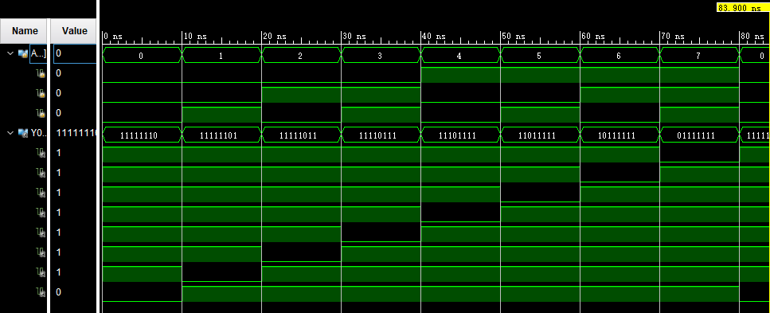
观察波形，可以看出电路成功将A转换为对应的Y，即输入A的对应位为0，符合预期。

（3）RTL ANALYSIS:
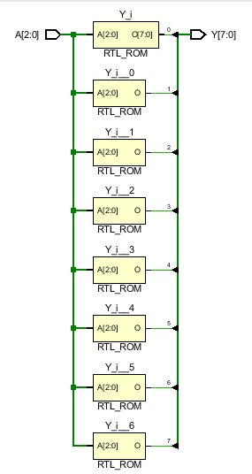

4.2.5 触发器的电路设计
（1）代码分析：
Design:
module D_ff(Q, QN, D, EN, RST, CLK);
output reg Q, QN;
input D;
input EN, RST, CLK;

//posedge为时钟信号上升沿敏感，negedge为下降沿敏感
always @(posedge CLK) begin
if (RST) begin
Q <= 1'b0;
QN <= 1'b1;
end
else if (EN) begin
Q <= D; QN <= ~D;
end
end
endmodule
在检测到始终上升沿时，若RST为高有效，则进行初始化，将Q置为0，QN（Q的反）置为1；若RST为低有效且EN为高有效，则将D传入Q输出，D反传入QN输出，实现D触发器功能。

Simulation：
module sim_D_ff;
reg CLK;
wire Q, QN;
reg D, EN, RST, OE;
D_ff D_ff_1(Q, QN, D, EN, RST, CLK);
initial fork
D = 1; EN = 0; RST = 0; CLK = 0; OE = 0;
#10 begin RST = 1; OE = 1; end
#50 begin RST = 0; OE = 0; end
forever #55 EN = ~EN;
forever #20 D = ~D;
forever #25 CLK = ~CLK;
join
endmodule
每隔不同时间翻转时钟信号、使能信号和D，构建多种情况，从而能够更好地观察输出Q与QN的变化。
（2）SIMULATION：
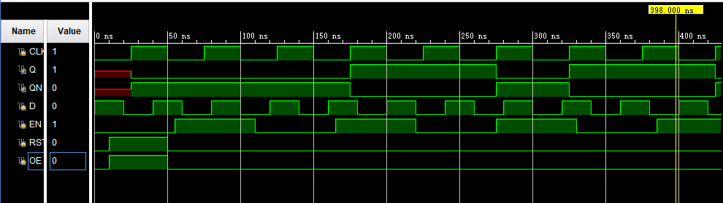
在蓝线处，时钟处于上升沿，此时D和使能信号都为高电平1，Q=D=1发生翻转，QN翻转为0。此前，没有符合时钟上升沿时D与使能都为高电平的情况，因此Q一直为初始值0.

（3）RTL ANALYSIS:
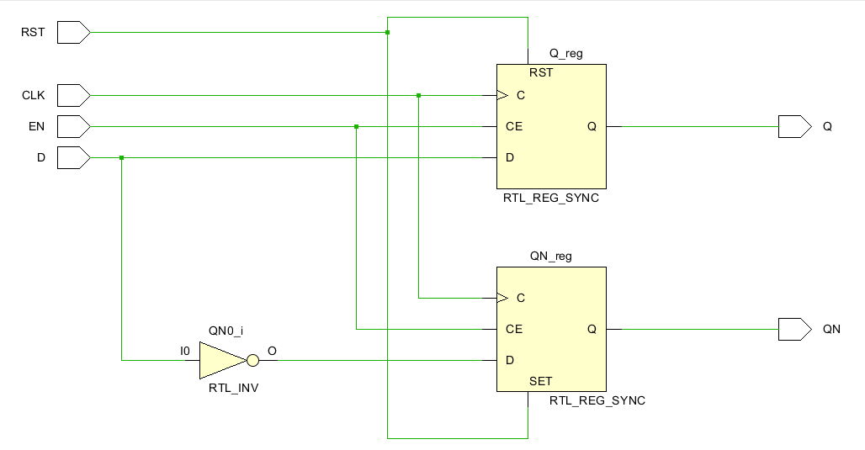
QN为Q的反，因此将D取反后接入QN，其余均相同。

4.2.6 寄存器的电路设计
（1）代码分析：
Design:
module register(Q, D, OE, CLK);
parameter N = 8;
output reg [N-1:0] Q;
input [N:1] D;
input OE, CLK;

always @(posedge CLK or posedge OE)
if (OE) Q <= 8'bzzzz_zzzz;
else Q <= D;
endmodule
寄存器模块接受8位数据 D，在 CLK 上升沿锁存至输出 Q。当 OE为高时，输出变为高阻态 Z，模拟三态输出功能。

Simulation：
module sim_register;
reg OE, CLK;
reg [7:0] D;
wire [7:0] Q;
register test(.OE(OE), .CLK(CLK), .D(D), .Q(Q));
initial fork
OE = 1;
CLK = 0;
D = 8'b1010_1110;
#20 OE = ~OE;
join
always #10 CLK = ~CLK;
endmodule

• 初始 OE=1，寄存器输出为高阻态；在 OE 变化之后观察是否能正确锁存并输出 D；设置时钟周期为 20 时间单位，通过上升沿触发；可观测高阻态转移为有效输出的过程，验证 OE 作用。

（2）SIMULATION：
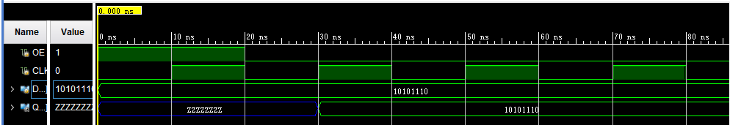
初始Q为Z，当时钟信号上升沿且OE为0时，输出Q为D的值。
（3）RTL ANALYSIS:
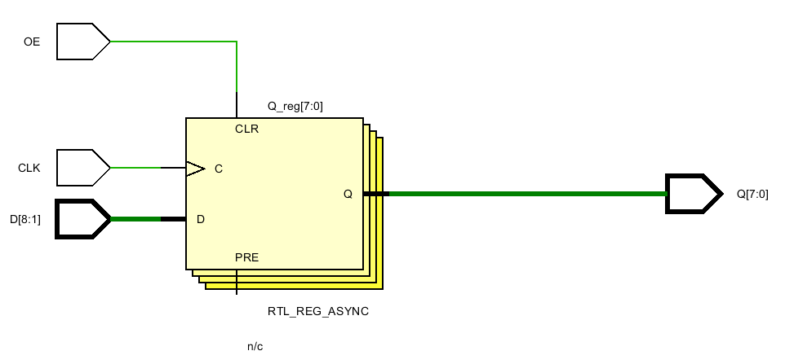

4.2.7* 寄存器的电路设计2
（要求：用结构化描述方式，调用触发器模块实现）
（1）代码分析：
Design:
module regD(Q, D, EN, RST, CLK);
output [7:0] Q;
input [7:0] D;
input EN, RST, CLK;
wire [7:0] QN;

generate
genvar i;
for (i=0; i<8; i=i+1) begin : reg_loop
D_ff dff_inst (.Q(Q[i]), .QN(QN[i]), .D(D[i]), .EN(EN), .RST(RST), .CLK(CLK));
end
endgenerate
endmodule
调用8个D触发器，即可实现八位寄存器功能。

Simulation：
module sim_regD;
reg [7:0] D;
reg EN, RST, CLK, OE;
wire [7:0] Q;

regD r(Q, D, EN, RST, CLK);

initial fork
D = 8'b1100_1010;
EN = 0;
RST = 0;
CLK = 0;
#10 RST = 1;
#20 RST = 0;

forever #55 EN = ~EN;
forever #40 D = ~D;
forever #25 CLK = ~CLK;
forever #100 OE = ~OE;
join
endmodule
设置各变量每隔不同时间进行翻转，构造多种情况，验证是否达到预期功能。

(2)SIMULATION:
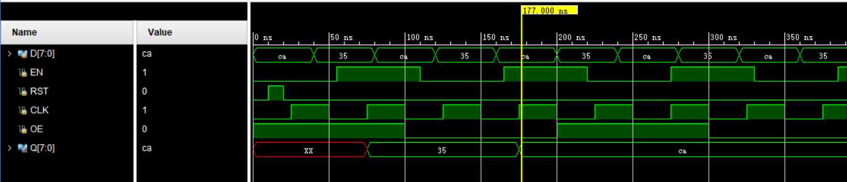
当时钟处于上升沿且EN为1时（黄线位置），将D的值传递给Q，可见寄存器功能正常实现。

(3)RTL ANALYSIS:
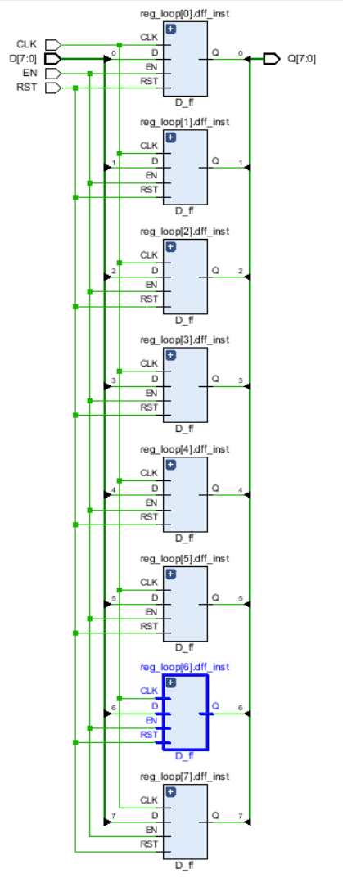八个D触发器级联

五、调试和心得体会
记录实验过程中遇到的问题和调试解决过程，心得体会等。
1、遇到的问题及解决办法：
（1）测试程序报错：不小心拼错代码（如begin拼成beging）。Vivado感觉很难检查bug位置，因此在写代码时一定要仔细认真，尽量不要出错。
（2）在完成调用D触发器实现寄存器功能时：
测试结果与预期功能不符，Q始终为0：设计文件确认无误后检查sim文件，发现问题设计，于是对各变量的翻转周期与初始化情况进行修改，最终得到了与预期相符的波形。

2、实验心得体会：
（1）本次实验帮助我初步认识Vivado工具与 Verilog 语言，让我能够理解并运用一些基础的Verilog语法，并加深了我对译码器、编码器、D触发器、寄存器的认识。
（2）在实验中，我意识到模块设计中清晰的端口定义、规范的命名习惯和注释说明对于调试至关重要，并且注意到应该尽量避免小错误，以减少debug所需的时间与精力。
（3）从代码编写、仿真、综合、实现到硬件下载的全过程让我熟悉了 Vivado 的开发流程，初步掌握了 FPGA 工程开发基本流程。
（4）学会如何分析 RTL 图结构来验证电路连接是否正确，如何根据仿真波形判断逻辑是否满足预期，为今后更复杂的电路调试打下基础。

